第1章 Mastercam操作入门
Mastercam软件是美国CNC软件公司所研制的基于个人计算机的CAD/CAM系统，是当前最为经济、有效的全方位PC级CAD/CAM软件系统。利用Mastercam软件系统，可以辅助使用者完成产品的“设计—工艺规划—制造”全过程。本章将详细介绍Mastercam的基本操作方法，包括文件操作、视图操作、图素操作、系统环境设置等内容，这些内容是有效应用Mastercam的CAD和CAM高级内容的重要基础，读者需要切实掌握，从而能够为灵活使用Mastercam打下坚实的基础。

1.1 工 作 界 面
启动Mastercam软件的方法与通常的Windows软件相同，可以使用以下两种方法之一：
- 选择菜单【开始】→【程序】→【】→【】。
- 在桌面上双击Mastercam的快捷方式图标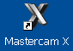，弹出如图1-1所示的软件界面。
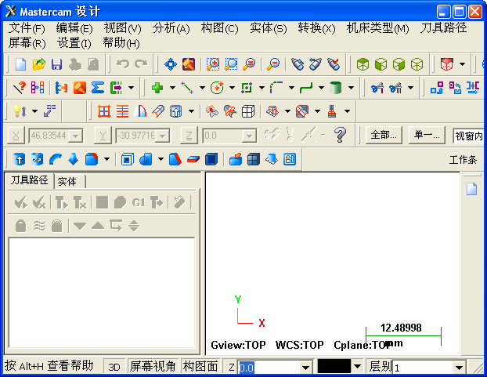

图 1-1
与以前版本所采用的级进菜单所不同的是，Mastercam X版本采用了Windows的下拉菜单，其操作方法与通常所使用的Windows风格的软件相同，通过选择相应的菜单，弹出下一级菜单。例如，需要调用【】方式来建立一个圆，那么可以选择菜单【构图】→【圆弧】→【】，如图1-2所示。
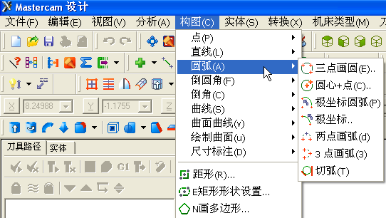

图 1-2
【提示】软件中文版本：本书采用了Mastercam X的中文版本，如果用户所使用的是Mastercam X的英文版本，那么可以运行附带光盘中的“MCX汉化安装包.exe”文件，在安装过程中会出现如图1-3所示的对话框，在此选择Mastercam X的安装路径，如果是默认安装，则安装路径应该是“C:\mcamx”，如果不是默认路径，则应选择正确的安装路径。安装完成后再次启动Mastercam就是中文版的了。
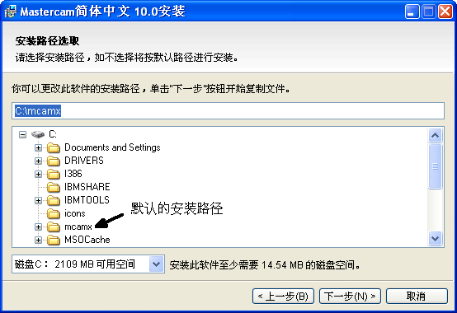

图 1-3
退出Mastercam的方法也与通常的Windows软件相同，常用的有3种方法：
- 选择菜单【文件】→【】。
- 直接按快捷键Alt+F4。
- 直接单击软件窗口右上角的按钮。
执行上面3种方法之一，系统会弹出如图1-4所示的对话框，提示用户是否真的要退出Mastercam系统，单击Yes按钮，退出系统；单击No按钮，取消退出系统的操作。
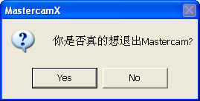

图 1-4

1.2 文 件 操 作
文件操作主要包括新建文件、打开文件、保存文件、打印文件等与文档有关的内容，这些命令集中在【文件】菜单中，如图1-5所示。下面详细介绍这些功能。
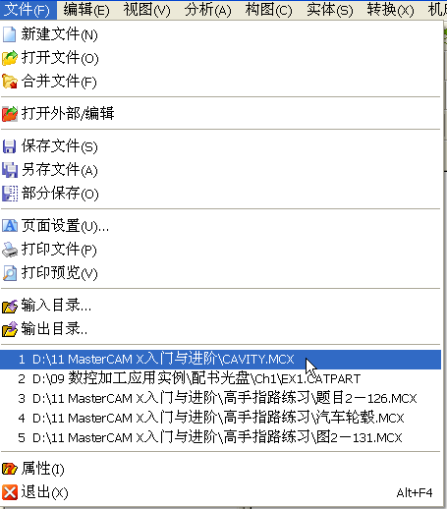

图 1-5

1.2.1 新建文件
启动Mastercam软件后，系统就自动新建了一个空白的文件，文件的后缀名是.mcx。选择菜单【文件】→【】，可以新建一个空白的MCX文件。
新建一个文件时，由于Mastercam软件是当前窗口系统，因此系统只能存在一个文件，如果当前的文件已经保存过了，那么将直接新建一个空白文件，并且将原来的已经保存过的文件关闭。如果当前文件的某些操作并没有保存，那么系统将会弹出如图1-6所示的对话框，提示用户是否需要保存已经修改了的文件，如果单击 Yes 按钮，那么系统将弹出如图1-7所示的对话框，要求用户设定保存路径以及文件名进行保存。如果单击 No 按钮，那么系统将直接关闭当前的文件，新建一个空白的文件。
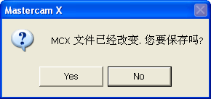

图 1-6
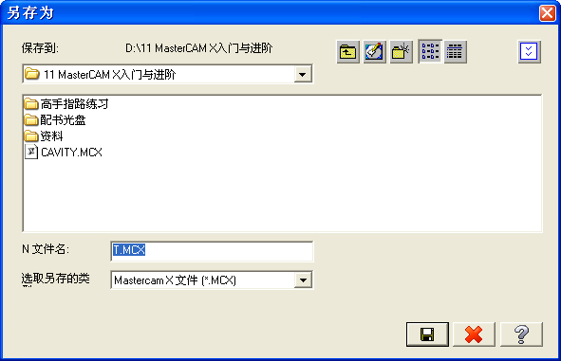

图 1-7

1.2.2 打开文件
选择菜单【文件】→【】，弹出如图1-8所示的【打开】对话框，首先选择需要打开文件所在的路径，如果文件所在的文件夹已经显示在对话框的列表中，那么用鼠标双击该文件夹，例如这里双击“配书光盘”文件夹，就会显示“配书光盘”文件夹里面的内容，选择需要打开的文件，在对话框中单击（打开）按钮，就可以将指定的文件打开。如果单击（取消）按钮，那么将关闭对话框，并且不执行文件打开的操作。单击按钮，可以调用Mastercam软件系统的在线帮助，如图1-9所示。
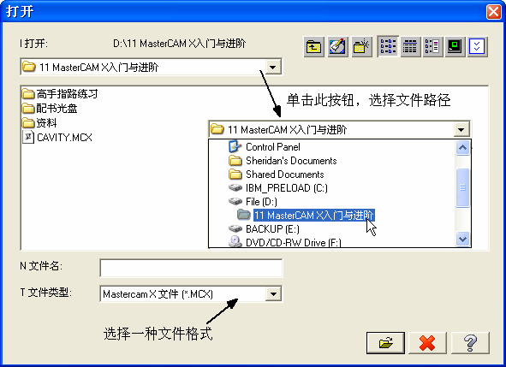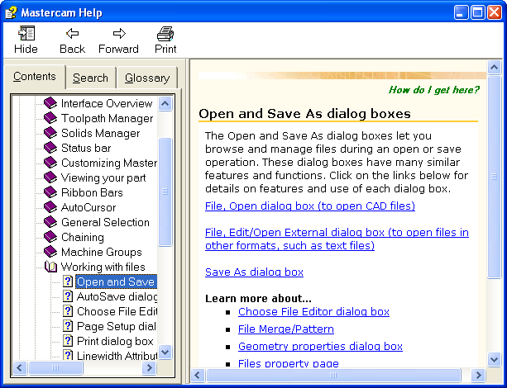

图 1-8 图 1-9
【技巧】随时获取帮助：Mastercam软件系统的内容复杂繁多，因此软件提供了英文版的在线帮助供用户随时查看，获取在线帮助的方法有以下两种：
（1）针对某项功能，例如绘制直线功能，但调用该功能后，在“工作条”中会出现一个按钮，单击该按钮可以直接到达相应部分的帮助。图1-8中的按钮也具有同样的功能。
（2）直接按Alt+H组合键，打开在线帮助文档，查找相应的帮助文件。

1.2.3 合并文件
合并文件功能是在当前的文件中，插入另一个文件中的图形。
首先打开一个文件，或者新建一个文件，这里可以打开附带光盘中的“Ch1/合并1.MCX”文件。选择菜单【文件】→【】，弹出【打开】对话框，选择一个文件，作为插入的文件，这里选择附带光盘中的“Ch1/合并2.MCX”文件，如图1-10所示。
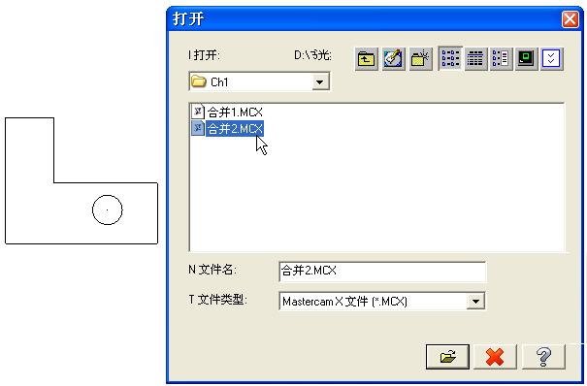

图 1-10
插入结果如图1-11所示，文件“合并2.MCX”中的图形已经插入到前面打开的“合并1.MCX”文件中。同时，显示系统的“合并文件”工作条如图1-12所示，其中列出了合并文件的各项功能。
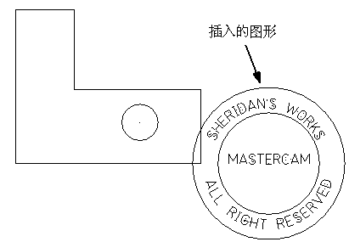

图 1-11
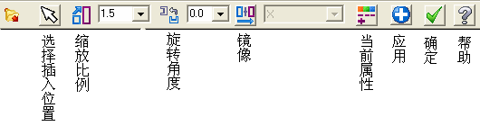

图 1-12
【提示】关于工作条：工作条（Ribbon Bar）是Mastercam X的一个重要部分，虽然它以工具条的形式出现，但实际上更像一个对话框的功能。对于大部分Mastercam的功能，都在工作条上列出了该功能可以输入的参数。如图1-12所示就是“合并文件”功能的工作条，其中列出了合并文件可以操作的功能。读者在下面的学习中将会经常遇到工作条这个内容。
- 选择插入位置：在工作条中单击这个按钮，接着用鼠标在需要放置插入图形的位置确定放置点，如图1-13所示，随之，插入的图形便移动到确定的位置。
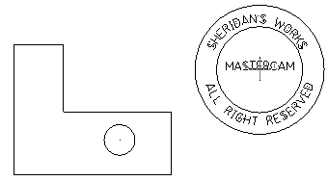

图 1-13
- 缩放比例：插入的图形可以随意放大或者缩小，缩放的比例在输入栏中输入，数值大于1的为放大，小于1的为缩小。输入缩放比例后，按Enter键，图形随之变化。例如，图1-14左图是缩小一半的情况，而右图则是放大一倍的情况。
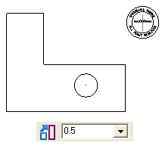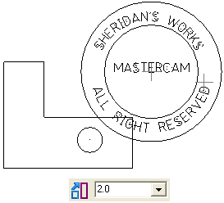

图 1-14
- 旋转角度：可以使插入的图形绕着图形中心旋转指定的角度。操作的方法是在输入栏中输入需要旋转的角度，按Enter键，图形随之变化。输入的数值是正值，那么图形绕逆时针旋转，负值则绕顺时针旋转。如图1-15所示，左图是逆时针旋转45°，右图是顺时针旋转45°的情况。
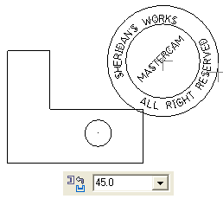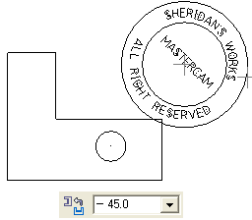

图 1-15
- 镜像：可以将插入的图形关于某个轴的镜像，首先需要在工作条上单击按钮，激活镜像选项，接着在后面的下拉列表框中选择一个轴线，图形随之改变。如图1-16所示，左图是绕着X轴镜像，而右图是绕着Y轴镜像的情况。
- 当前属性：在工作条上单击该按钮，可以将当前图层的属性应用到插入的图 形上。
- 应用：在工作条上单击该按钮，可以确定当前所插入的图形，并且工作条仍然没有消失，可以继续单击另一个位置，插入相同的图形。如图1-17所示的图形就是插入了多个相同图形的情况。
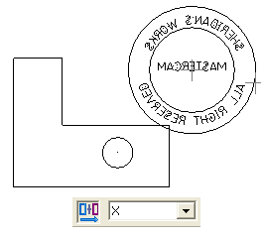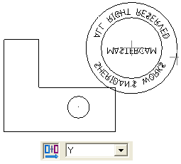

图 1-16
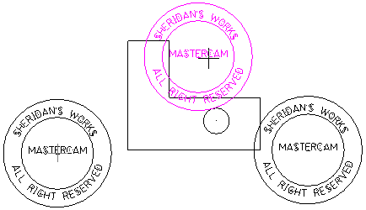

图 1-17

1.2.4 保存文件
Mastercam X版本提供了3种保存文件的方式，分别是【】、【】和【】。调用这3种功能都可以通过选择【文件】菜单来进行。
- 【】功能是对未保存过的新文件，或者已经保存过但是已经作了修改的文件进行保存。如果对于没有保存过的新文件，调用保存功能后，将弹出如 图1-18所示的【另存为】对话框，首先在“保存到”下拉列表框中选择保存的路径，其操作方法与通常的Windows软件相同；在“N文件名”输入栏中输入需要保存的文件的名称；在“选取另存的类”下拉列表框中选择一种需要保存的文件类型，也就是选择一种后缀名。参数设定完成后，在对话框中单击按钮进行保存。在对话框中单击按钮，弹出一个下拉列表框，如图1-19所示，其中可以指定一种保存文件路径的方式，可以将上一次保存过的文件路径自动作为现在保存文件的路径；是使用系统设定的文件路径作为当前保存文件的路径；可以通过单击按钮，在弹出的如图1-20所示的对话框中指定一个文件目录，作为工作目录。
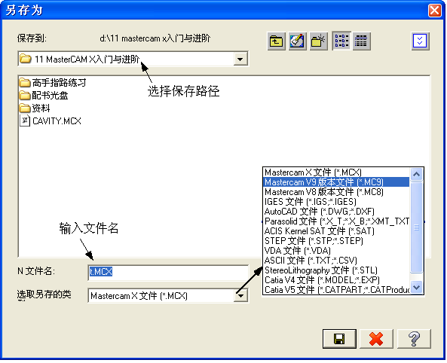

图 1-18
- 【】可以将已经保存过的文件，保存在另外的文件路径并以其他文件名进行保存或者保存为其他文件格式。
- 【】可以将当前文件中的某些图形保存下来。调用该功能后，选择要保存的图形元素，完成后在【普通选项】工具栏上单击按钮，弹出如图1-18所示的【另存为】对话框，同样是确定保存的路径及文件名，之后单击按钮进行保存。
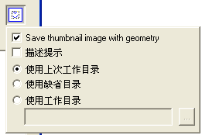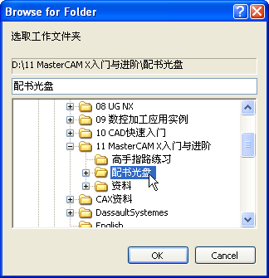

图 1-19 图 1-20

1.2.5 打印文件
选择菜单【文件】→【】，弹出如图1-21所示的【打印】对话框，在“名称”下拉列表框中选择用于打印的打印机。单击按钮，弹出如图1-22所示的【页面设置】对话框，可以在该对话框中设定打印的相关参数，例如纸张的型号、放置的方向、页边距、缩放比例等。在“打印”对话框中单击按钮，可以预先查看打印的情况。在“份数”数值框中设置需要打印的份数。
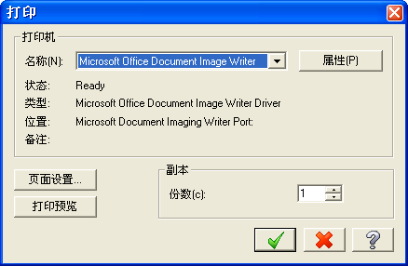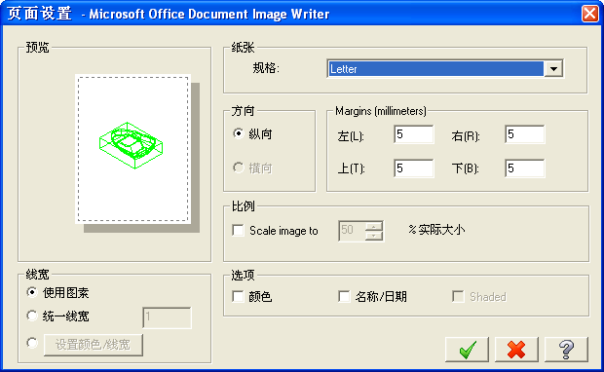

图 1-21 图 1-22

1.3 视 图 操 作
在进行图形设计等操作时，经常需要对屏幕上的图形进行缩放、旋转等操作，从而可以细致地观看图形的细节。Mastercam的【视图】菜单提供了丰富的视图操作功能，包括视窗显示、平移、缩放、视图方向等，如图1-23所示。
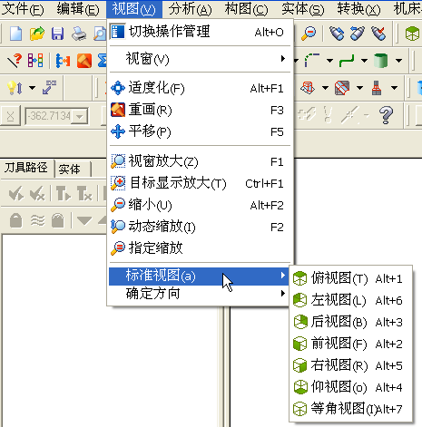

图 1-23

1.3.1 视图平移
视图平移功能可以操作视图在屏幕上进行左右上下刚性移动。选择菜单【视图】→【】，调用视图平移功能，接着按下鼠标左键，将图形移动到合适的位置，然后松开鼠标左键，完成平移操作。如果需要继续进行平移操作，需要再次调用平移功能。
还可以通过设定视图平移的快捷键，从而快速地进行平移操作。设定快捷键的方法 如下：
（1）选择菜单【设置】→【】，弹出如图1-24所示的对话框。
（2）在“种类”下拉列表框中选择“处理视角”。
（3）在右侧的“命令与说明”列表中，列出了所有与“处理视角”相关的功能，在其中单击“平移”按钮。
（4）在“新建快捷键”输入栏中输入需要设置为平移快捷键的键，例如在键盘上按下 F5 键，输入F5作为平移的快捷键。
（5）在对话框中单击按钮，确定在“新建快捷键”输入栏中输入的键作为快捷键，此时该快捷键移动到“当前设置的快捷键”列表框中，完成了快捷键的设定。
（6）单击按钮，确认修改，并且关闭对话框。
（7）如果是设定F5作为快捷键，那么可以在键盘上按下F5键，接着按住鼠标左键移动图形。
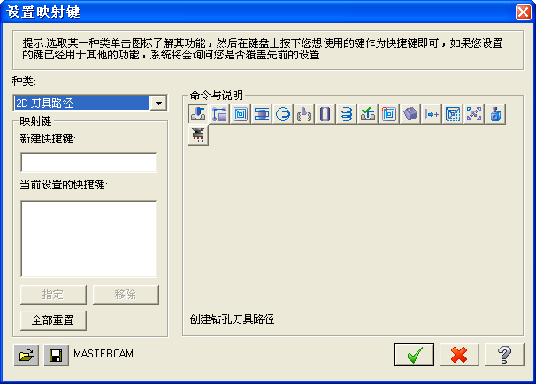

图 1-24
由于平移功能在图形设计过程中应用相当广泛，并且用户都喜欢用鼠标来完成尽可能多的操作，所以可以将平移功能加入到右键菜单中，其操作方法如下：
（1）选择菜单【设置】→【】，弹出如图1-25所示的【自定义】对 话框。
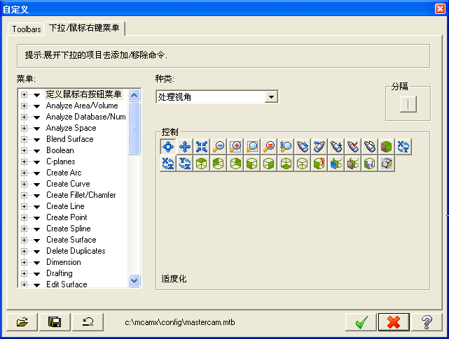

图 1-25
（2）在该对话框中选择【下拉/鼠标右键菜单】选项卡，并且在菜单列表框中双击“”项目，将其展开，显示了当前鼠标右键弹出菜单中的项目，所弹出的菜单如图1-26左图所示。
（3）在右侧的“种类”下拉列表框中选择“处理视角”，列出了“处理视角”相关的各项功能的图标。
（4）在“控制”列表中单击并按住鼠标左键，将该图标拖动到“定义鼠标右按钮菜单”栏目中，如图1-27所示，释放鼠标，在该栏目中就增加了新增的平移功能。
（5）单击按钮，确认修改，并且关闭对话框。
（6）在绘图区单击鼠标右键，弹出的菜单如图1-26右图所示，新增了平移功能。
（7）如果需要将下拉菜单的某个选项移除，例如要将平移功能从右键菜单中删除，那么可以在图1-26中的“定义鼠标右按钮菜单”中选择该选项，单击鼠标右键，在弹出的菜单中选择“”，将其删除即可。
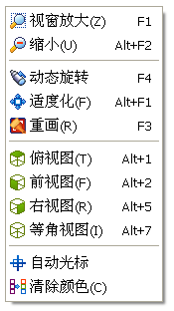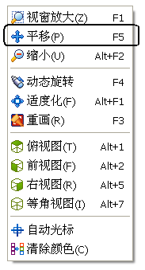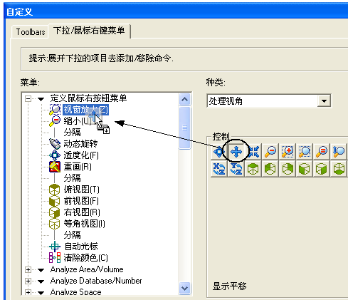

图 1-26 图 1-27
【试一试】增加平移快捷键：按照上面所述的两种方法，对平移功能设定一个自己喜欢的快捷键。
按照上面的方法，在鼠标右键的弹出菜单中增加平移功能。

1.3.2 视图缩放
Mastercam X版本提供了很多视图缩放功能，其中包括以下几种：
- 适度化：通过选择菜单【视图】→【】，可以将图形充满整个绘图窗口。如图1-28所示，左图是图形比较小的情况，而右图则是调用了功能之后的图形，充满了整个绘图窗口。
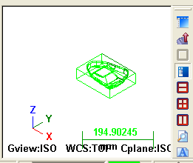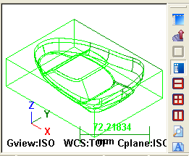

图 1-28
- 视窗放大：选择菜单【视图】→【】，绘图区出现符号，用鼠标确定矩形的两个顶点，绘制一个矩形窗口，所绘制的矩形区域就是局部放大的部位，如图1-29所示。
- 目标显示放大：选择菜单【视图】→【】，首先选择一个点确定需要放大的部位中心，接着移动鼠标在合适的位置确定放大区域的一个顶点，如图1-30所示。
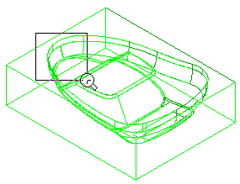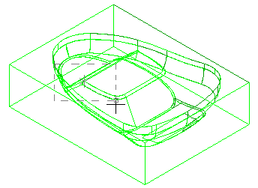

图 1-29 图 1-30
- 缩小：选择菜单【视图】→【】，图形缩小为原来的二分之一，再次调用，图形又变为前面的二分之一，依此类推。
- 动态缩放：选择菜单【视图】→【】，首先用鼠标左键在绘图区确定一点，作为缩放的中心，鼠标向上移动是放大图形，鼠标向下移动则是缩小图形，完成缩放时需要单击鼠标左键。
- 指定缩放：首先选择需要缩放的元素，选择菜单【视图】→【】，那么前面所选择的元素就充满绘图区。
- 如果鼠标带有滚轮，那么滑动滚轮也可以对图形进行缩放。
【试一试】增加缩放快捷键：按照1.3.1节中设定平移快捷键的方法，给上面所述的各种缩放功能设定相应的快捷键。读者还可以将需要的缩放功能增加到鼠标右键的弹出菜单中。

1.3.3 视图旋转
在图形设计过程中，经常需要对图形进行旋转，以便观察。选择菜单【视图】→【确定方向】→【】，接着用鼠标左键选择一个点作为视图旋转的中心，移动鼠标，图形随之转动，如果转动到合适的位置，单击鼠标左键，完成视图旋转，如图1-31所示。
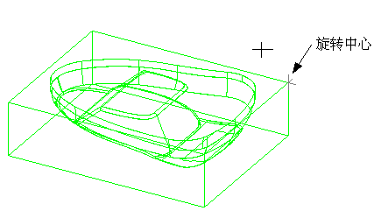

图 1-31
如果鼠标有中键或者滚轮，那么按住鼠标中键或者滚轮移动鼠标，也可以对视图进行旋转。
【试一试】增加旋转快捷键：按照1.3.1节中设定平移快捷键的方法，给旋转功能设定相应的快捷键。读者还可以将旋转功能增加到鼠标右键的弹出菜单中。

1.3.4 视图方向
视图旋转可以通过旋转来观看任何一个方向，有时需要指定某个特定的方向。下面介绍指定视图方向的各种方法：
- 标准视图：选择菜单【视图】→【标准视图】，在弹出的子菜单中列出了7种系统设定好的视图，如图1-32所示。
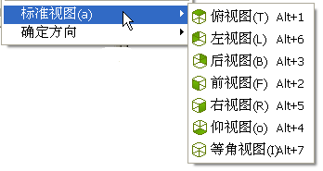

图 1-32
- 法向视角：这个功能可以通过选择一条直线，来定义视图的方向。选择菜单【视图】→【确定方向】→【】，系统要求选择一条直线，如图1-33所示，在工作条上单击按钮，确定所选择的直线作为视图方向的法向，此时在图形上显示了确定视角的坐标系，并且弹出了【选择查看】对话框，如图1-34所示。在该对话框中单击或者按钮可以切换到不同的视图方向，选择一个合适的视角后，单击按钮，视图旋转到相应的视图方向。
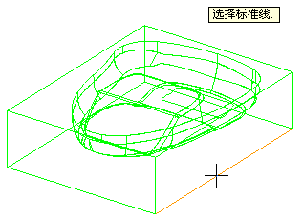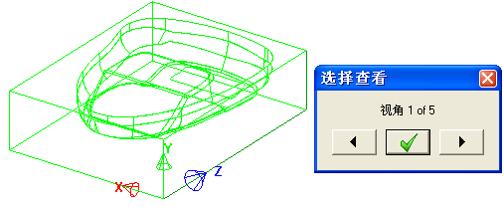

图 1-33 图 1-34
- 选择视角：选择菜单【视图】→【确定方向】→【】，弹出如图1-35所示的【视角选择】对话框，直接在其中选择一个需要的视角，单击按钮完成视角选择。
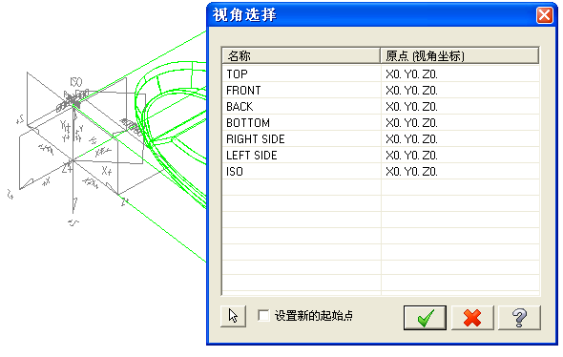

图 1-35
- 由图素定义：选择菜单【视图】→【确定方向】→【】，系统要求选择一个平面物体、两条直线或者3个点来定义视图，例如选择两条直线来定义视图平面，如图1-36所示，所选择的第一条直线作为X轴，第二条直线作为Y轴，同样可以通过单击或者按钮来切换视图的方向。
- X、Y、Z 3轴互换：选择菜单【视图】→【确定方向】中的【】、【】或【】，可以通过交换两个轴线来达到旋转视图的目的。需要注意的是，交换轴线实际上也只是旋转视图，并没有真正的改变坐标系。
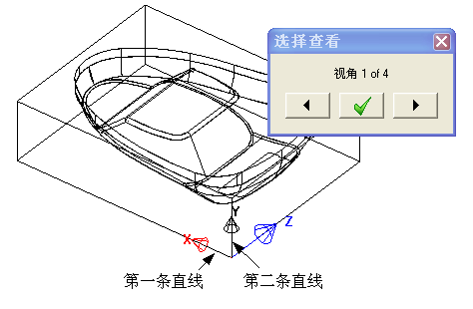

图 1-36
【试一试】视图方向练习：打开附带光盘中的“Ch1/CAVITY.MCX”文件，根据上面所述的各种设定视图方向，自己动手练习视图方向的设定方式。

1.3.5 视窗
工程图中经常需要通过多个视图同时观察图形，Mastercam也提供了这样的功能。选择菜单【视图】→【视窗】，在弹出的子菜单中列出了多种视图形式，如图1-37所示。如 图1-38所示就是显示了4个视图的情况。
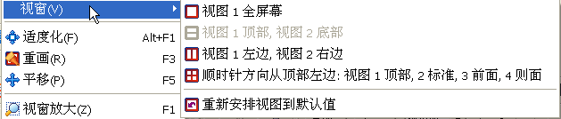

图 1-37
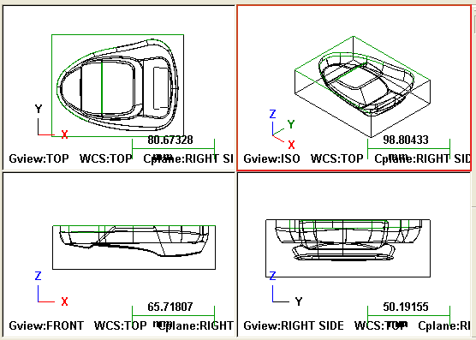

图 1-38

1.4 物体选择及属性编辑
物体的选择作为一项最基本的功能，在设计过程中有着相当广泛的应用，本节将介绍Mastercam的图形选择方法。通常可以使用不同的颜色、线形、线宽等属性来表示不同的物体，这里也将学习如何来修改及设置图形的属性。有时绘图区有复杂凌乱的元素，不便于操作，这时可以对某些暂时不用的元素进行隐藏，等到需要时再将其显示出来。甚至，对于再也不需要的元素，可以将其删除。本节将学习以上这些内容。

1.4.1 元素选择
Mastercam提供了丰富的元素选择方式，这些功能集中在【普通选项】（General Selection）工作条中，如图1-39所示。
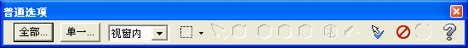

图 1-39
下面就通过对【普通选项】工作条中的主要功能进行介绍来讲述元素的选择方法。
- 全选：选择全部元素或者选择具有某种相同属性的全部元素。在【普通选项】工作条中单击按钮，弹出如图1-40所示的【选取所有的】对话框。单击按钮，那么绘图区中当前所显示的所有元素将被选中。对话框中的“图素”、“元素”、“图层”、“线宽”、“线型”、“点”、“直径/长度”等复选框，各代表了某一类元素。将“图素”按钮前的复选框选中，对话框中部的灰色部分激活，可以选择，接着在列表框中将需要选择的类型打勾，例如选择，如图1-40右图所示。单击按钮，可以在绘图区中选择某一类需要选择的元素，系统自动判别元素的类型，返回到对话框中，该类元素名称就被选中。单击按钮，则列表框中的所有元素类型都被选中。单击按钮，则列表框中所选中的类别全部取消。选中“直径/长度”按钮前面的复选框，可以设定选择某种条件下的圆弧以及直线，如图1-41所示，这在设计过程中比较有用。条件设定完成后，单击按钮，执行选择功能。
- 选择单一类元素：在【普通选项】工作条中单击按钮，弹出如图1-42所示的【选取所有的】对话框，该对话框与图1-40所示的对话框类似，只是这里只能选择某一类具有相同属性的元素，例如具有相同的颜色、图层、线型、长度/直径等的元素，其操作方法与前面的“全选”相同。
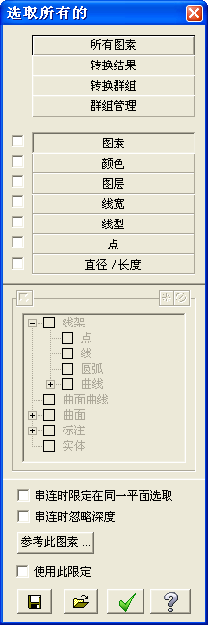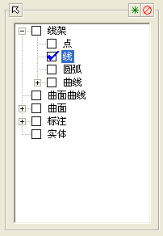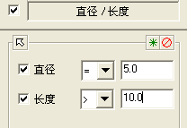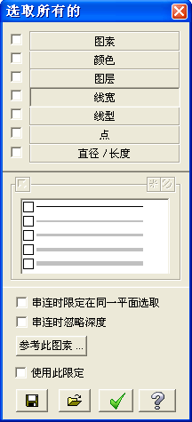

图 1-40 图 1-41 图 1-42
- 窗口状态：在【普通选项】工作条的下拉列表框中，提供了5种窗口选择的类型，依次是“视窗内”、“视窗外”、“范围内”、“范围外”和“相交物”。“视窗内”就是在所绘制的矩形视窗中，完全包含在该视窗中的元素被选中，在视窗外以及与视窗相交的元素都没有被选中，如图1-43所示，所绘制的视窗只有三角形被选中，而两个圆以及矩形都没有被选中。“视窗外”则表示所有包含在矩形视窗之内以及与视窗相交的元素没有被选中，而视窗之外的元素被选中，例如在图1-43所示中，矩形以及直线将被选中。“范围内”表示所有与矩形视窗相交及在视窗之内的元素被选中，例如在图1-43中，三角形和两个圆都被选中。“范围外”表示所有在矩形视窗之外的元素以及与视窗相交的元素也都被选中，例如在图1-43中，除了三角形之外，其他元素都被选中。“相交物”表示只有与视窗相交的元素才被选中，例如在图1-43中，只有两个圆被选中。
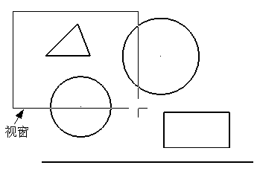

图 1-43
- 选择方式：上面的窗口状态只是以矩形窗口来说明的，其实可以选择不同的视窗类型，例如可以是多边形。方式表示可以通过选择相连图形中的一个元素从而将图形中的所有相连元素选中。方式就是绘制一个矩形窗口来选择元素，这个选择方法可以结合上面所说的窗口状态来进行选择。方式就是通过绘制一个任意多边形来选择元素，可以结合窗口状态来选择，如图1-44所示。方式表示只是选择需要的元素，只需依次选择需要的元素即可。方式主要是应用于封闭图形的选择，只需在封闭图形的内部单击一下鼠标，就可以将整个封闭图形选中，例如在图1-45中，如果要选择整个矩形，只需要在矩形的内部单击一下鼠标左键即可。可以通过绘制一条连续的折线来选择图形，所有与折线相交的元素将被选中，如图1-46所示，图中的两个圆以及三角形的两条边线被选中，其他没有与折线相交的元素没有被选中。
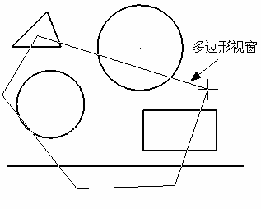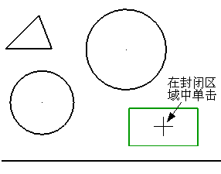

图 1-44 图 1-45
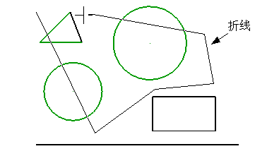

图 1-46
若要取消选择已经选中的元素，在工作条中单击按钮即可。
【试一试】练习选择的方法：打开附带光盘中“Ch1/SELECTION.MCX”文件，根据上面所述的各种选择方法，自己动手练习各种元素的选择方法。

1.4.2 删除元素
在绘制图形时可能会出现错误，或者有些辅助线使用完后可以删除，那么就需要使用删除功能来完成这些操作。选择菜单【编辑】→【删除】，列出了删除以及恢复删除的命令，如图1-47所示。
- ：调用该功能后，按照1.4.1节所述的选择方法，选择需要删除的元素，在【普通选项】工作条中单击按钮，就执行了删除功能。
- ：调用该功能，会弹出如图1-48所示的对话框，说明有多少重合的元素将被删除，单击按钮执行该功能。
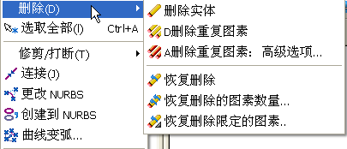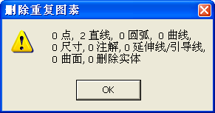

图 1-47 图 1-48
- ：调用该功能后，选择需要删除的重叠元素，单击按钮后弹出如图1-49所示的对话框，在其中可以为坐标重叠的元素额外设定一个附加属性，只有当元素的坐标相同，并且设定的附加属性也相同时，系统才认为这些元素是重叠元素，单击按钮就可以完成删除操作。
- ：调用该功能，系统就会自动恢复最近一次被删除的元素。
- ：调用该功能，弹出如图1-50所示的对话框，可以在输入栏中设定恢复的元素个数。
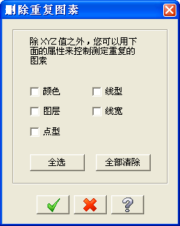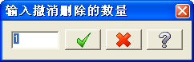

图 1-49 图 1-50
- ：调用该功能后，弹出对话框，在对话框中设定需要恢复的元素属性，单击按钮即可将相应属性的元素恢复出来。

1.4.3 隐藏/显示
在设计过程中，常常要隐藏一些暂时不用的图形，以方便设计。Mastercam提供了多种隐藏和恢复显示图形的方法，这些功能集中在【屏幕】菜单中，如图1-51所示。
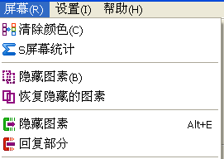

图 1-51
- ：这个功能可以将选定的元素隐藏起来。选择菜单【屏幕】→【】，接着按照1.4.1节中所述的方法在平面上选择需要隐藏的元素，例如选择如图1-52左图所示的3个元素，选择完成后在【通用选项】工作条上单击按钮，那么被选择的图形就消失了，如图1-52右图所示。但是这些图形并没有被删除，可以再次被显示出来。
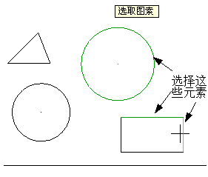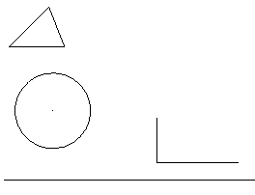

图 1-52
- ：这个功能与对应，用于恢复用功能隐藏的图形。选择菜单【屏幕】→【】，出现了被隐藏的元素，例如图1-52中被隐藏的3个元素就显示了出来，如图1-53左图所示，接着选择需要恢复显示的元素，例如这里选择圆恢复显示，选择完成后单击按钮，结果如图1-53右图所示，圆被显示出来了。
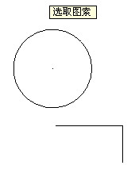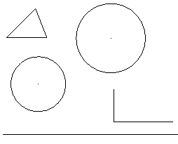

图 1-53
- ：这个功能与功能类似，都可以用来隐藏某些元素。所不同的是，是选择某些不要隐藏的元素，执行后那些没有被选中的元素被隐藏；如果采用隐藏元素，在保存后再次打开，那么隐藏的元素仍然是隐藏的，而如果采用功能隐藏元素，那么保存后再次打开，隐藏的元素将被显示出来；另外，如果用功能隐藏元素，是调用功能来恢复被隐藏的元素，而以功能来隐藏元素，需要再次调用功能来显示被隐藏的元素。选择菜单【屏幕】→【】，接着选择不要被隐藏的元素，如 图1-54左图所示，选择完成后单击按钮，那么没有被选中的元素被隐藏了，如图1-54右图所示。如果再次调用功能，那么所有元素都被显示出来。
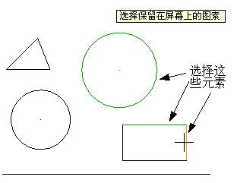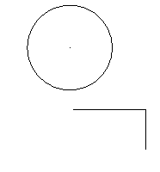

图 1-54
- ：该功能与功能对应，可以在被功能所隐藏的元素中显示部分元素。例如已经用功能隐藏了部分元素，如图1-54所示，选择菜单【屏幕】→【】，出现了被隐藏的元素，如图1-55左图所示。选择完成后单击按钮，结果如图1-55右图所示。
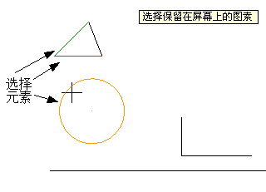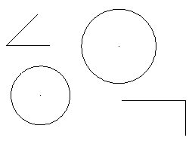

图 1-55
【试一试】练习隐藏/显示的方法：打开附带光盘中的“Ch1/SELECTION.MCX”文件，根据上面所述的方法，自己练习隐藏和恢复显示的各项功能。

1.4.4 设置图形属性
Mastercam的图形元素包括了点、直线、曲线、曲面和实体等，这些元素除了自身所必须的几何信息外，还可以有颜色、图层位置、线型、线宽等。通常在绘图之前，先在状态栏中设定这些属性，如图1-56所示。

图 1-56
状态栏的第一个栏目是3D和2D的切换，用鼠标左键单击该栏目，可以进行切换。3D选项当前的设计是在整个三维空间进行设计的；而2D则是在某个平面内进行设计，这个平面就是由“构图面”所设定的，平行于构图面并且距离构图面一定的距离Z。关于“构图面”和“工作深度Z”将在1.6节讲述。
“屏幕视角”用于指定当前图形的观看视角。在状态栏上单击“屏幕视角”栏目，弹出如图1-57所示的菜单，菜单中列出了设定当前屏幕视角的各种方法。
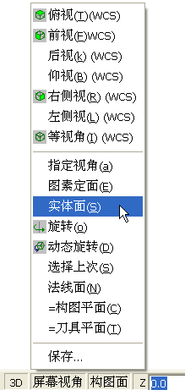

图 1-57
- 标准视角：就是菜单中上部的7个视角，这些视角是系统定义的，在这里调用这些功能与菜单【视图】→【标准视图】中的标准视角相同。
- 指定视角：就是通过对话框，指定7个标准视角中的一个，这个功能在1.3.4节中已经有了叙述。
- 图素定面：就是通过指定一个平面、两条直线或者3个点来确定一个视角方向，这个功能在1.3.4节中已经有了叙述。
- 实体面：就是指定一个实体的平面来确定视角方向，选择如图1-58中所指的实体面，出现“选择查看”对话框，确定一个视角方向之后，单击按钮完成。
- 旋转：调用该功能后，弹出如图1-59所示的【旋转视角】对话框，在对话框中设定绕X、Y、Z 3个轴的旋转角度，单击按钮设定视角方向。
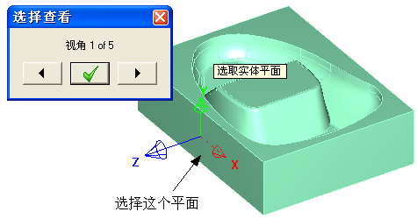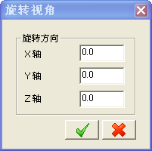

图 1-58 图 1-59
- 动态旋转：就是通过设定一个旋转中心，自由旋转。
- 法线面：就是通过选择一条直线来确定视角方向，这个功能在1.3.4节中已经有了叙述。
- ＝构图平面：就是屏幕视角与构图平面的重叠。
- ＝刀具平面：就是屏幕视角与刀具的重叠。
“颜色”栏目可以设置图形元素的颜色。在“颜色”栏目中单击鼠标左键，弹出如 图1-60所示的【颜色】对话框，在其中可以选择一种颜色作为元素的颜色。单击按钮可以选择某个元素的颜色作为设定的颜色。选择【自定义】选项卡，对话框如图1-61所示，在对话框中可以通过拖动“红色”、“绿色”或者“蓝色”3个滑块来指定一种颜色。单击按钮完成颜色设定。
【提示】如何修改已有图形的颜色：对于已有的图形，如果需要修改其颜色，首先选择需要修改颜色的元素，接着在状态栏中的颜色栏目中单击鼠标右键，在弹出的如图1-60所示的【颜色】对话框中选择一种颜色，单击按钮完成颜色修改。
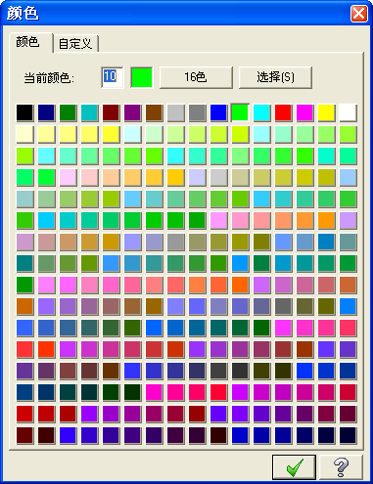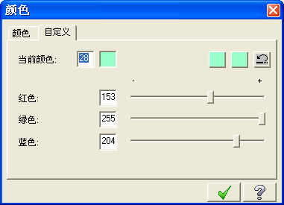

图 1-60 图 1-61
“线型”栏目可以设定某种线型作为直线或者曲线的类型，单击下拉列表框右侧的三角形按钮，在弹出的下拉列表框中选择某种线型。也可以修改已经存在图形的线型，首先选择需要修改的图形，在下拉列表框中单击鼠标右键，弹出如图1-62所示的【设置线风格】对话框，在其中选择一种线型，单击按钮完成设定。
“线宽”栏目可以设置线的宽度，其操作方法与鼠标“线型”相同。如果需要修改现有的图形宽度，首先选择需要修改的图形，在下拉列表框中单击鼠标右键，在弹出的如图1-63所示的【设置线宽度】对话框中选择一种线的宽度，单击按钮完成设定。
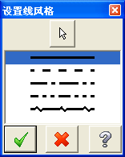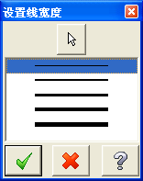

图 1-62 图 1-63
使用鼠标左键单击状态栏中的“属性”栏目，弹出如图1-64所示的【特征】对话框，在对话框中可以设置颜色、线型、点类型、图层、线宽等参数。如果选中复选框，并且单击按钮，会弹出如图1-65所示的【图素属性管理】对话框，在其中可以为不同类型的元素指定相应的属性。其设定方法就是在需要设定的属性前面选中该复选框，接着设定相应的属性值即可。
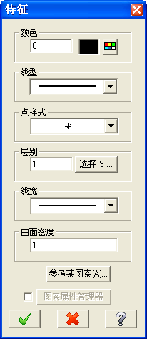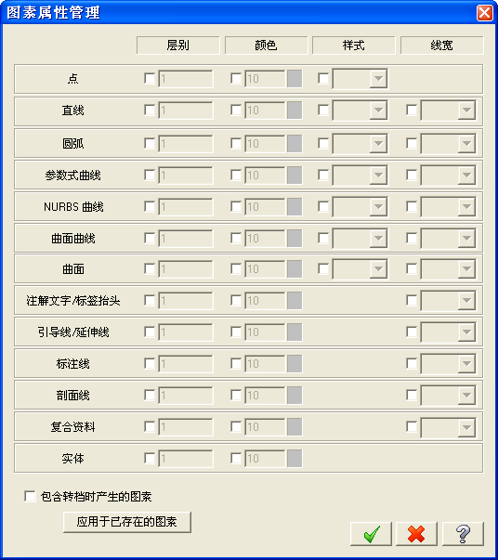

图 1-64 图 1-65
【试一试】设定以下元素的属性：（1）点元素，放置在1层，黑色，以圆圈表示。
（2）直线元素，放置在2层，红色，以粗实线表示。
（3）圆弧元素，放置在3层，绿色，以中心线表示。
（4）曲面元素，放置在4层，蓝色，以细实线表示。

1.5 图 层
Mastercam的图层概念类似于AutoCAD的图层概念，可以用来组织图形。在状态栏中单击“层别”栏目，弹出如图1-66所示的【层别管理】对话框，图中只有一个图层，也是主图层，用黄色高亮显示，在“突显”列中带有，表示该层是可见的。
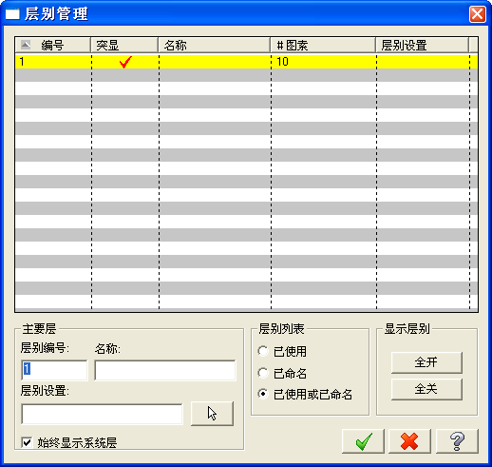

图 1-66
如果要新增图层，只需要在“层别编号”输入栏中输入要新建的图层，并且可以在“名称”输入栏中输入该层的名称，这样就新建了一个图层。
如果要使某一层作为当前的工作层，只需用鼠标在“编号”列中单击该层的编号即可，该层就以黄色高亮显示，即表明该层已经作为当前的工作层。
如果要显示或者隐藏某些层，只需在“突显”列中，单击需要显示或者隐藏的层，取消该层的即可。如果该层的“突显”列中带有，表示该层可见，没有表示隐藏。单击按钮，可以设置所有的图层都是可见；单击按钮，可以将除了当前工作图层之外的所有图层隐藏。
如果要将某个图层中的元素移动到其他图层，可以首先选择需要移动的元素，接着在状态栏上右击“层别”，弹出如图1-67所示的“改变层别”对话框，选中“移动”或“拷贝”单选按钮。在“层别编号”输入栏中输入需要移动到的图层，单击按钮，完成图层移动。
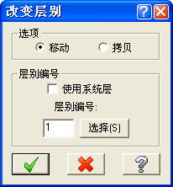

图 1-67

1.6 构图面、坐标系及工作深度

1.6.1 构图面
构图平面在Mastercam中是一个比较重要的概念，简单地说，构图平面就是一个绘制二维图形的平面。对于大部分的三维软件系统，都有一个类似于构图平面的概念，CATIA V5和UG NX称之为草图平面。通常，三维造型大部分图形都可以分解为若干个平面图形进行拉伸、旋转等操作来完成，因此经常需要在各种不同角度、位置的二维平面上绘制二维图形，这个二维平面就是“构图平面”。
与设置“屏幕视角”类似，构图平面也有很多种设置方法。在状态栏的“构图面”栏目上单击鼠标左键，弹出如图1-68所示的菜单，其中列出了很多设定构图面的方法，下面进行详细介绍。
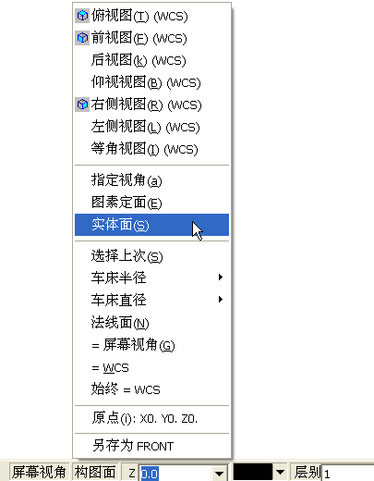

图 1-68
- 标准构图面：在弹出菜单的上部，列出了7个系统设定的标准视图，如图1-69右图所示，分别为俯视图（Top，坐标系为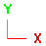）、前视图（Front，坐标系为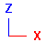）、后视图（Back，坐标系为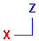）、仰视视图（Bottom，坐标系为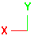）、右侧视图（Right side，坐标系为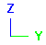）、左侧视图（Left side，坐标系为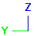）和等角视图（Isometric，坐标系为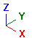）。其中，等角视图是该构图平面与3个坐标轴的夹角相等。
- 指定视角：调用该功能可以弹出如图1-70所示的对话框，在对话框中列出了所有已经命名了的构图面，包括标准构图面。在其中选择一个构图面，单击按钮完成构图面设置。
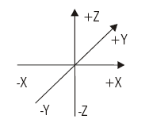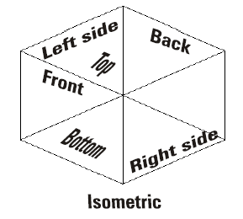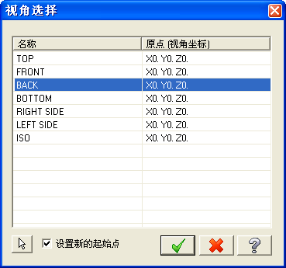

图 1-69 图 1-70
- 图素定面：与“屏幕视角”的“图素定面”相同，也是通过选择一个平面、两条直线或者3个点来确定。例如，选择一个正方体的3个不相邻顶点，就可以确定等角视图作为构图面。
- 实体面：就是选择一个实体的平面来确定构图面。例如选择如图1-71所示的实体的一个面，弹出【选择查看】对话框，选择一个合适的视角，单击按钮完成构图面设置。
- 法线面：通过选择一条直线作为构图面的法线来确定构图面。如图1-72所示，选择一条直线，显示了坐标系，切换选择一个合适的视角，从而确定一个构图面。
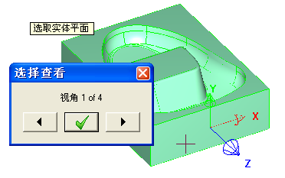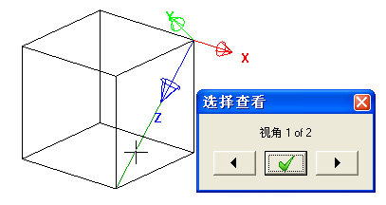

图 1-71 图 1-72

1.6.2 坐标系
Mastercam中的坐标系包括了世界坐标系（World Coordinates System）和工作坐标系（Work Coordinates System，WCS）。系统中默认的坐标系称为世界坐标系，按下 F9 键所切换显示的3条轴线就是世界坐标系的坐标轴。在设定构图平面后，系统所采用的坐标系由世界坐标系转换为工作坐标系。工作坐标系由世界坐标系绕原点旋转，坐标轴变换，但工作坐标系原点默认与世界坐标系原点重合。
设定工作坐标系的方法是在状态栏中单击WCS栏目，弹出如图1-73所示的菜单，设定的方法与上面所述的“构图面”设置方法相同，这里就不再叙述了。设置完工作坐标系后所设置的构图面就是在设定的工作坐标系中的角度和位置了。
下面以一个简单的例子来介绍“工作坐标系WCS”、“构图面”和“屏幕视角”之间的关系。
（1）打开附带光盘中的“Ch1/正方体.MCX”文件。
（2）按下F9键，显示世界坐标系，如图1-74所示。
（3）在状态栏中单击WCS栏目，在弹出的菜单中选择“图素定面”，如图1-75所示，并选择正方体的两条对角线，预览显示了工作坐标系的情况，如图1-75所示，单击按钮完成设定。
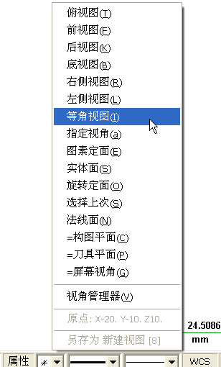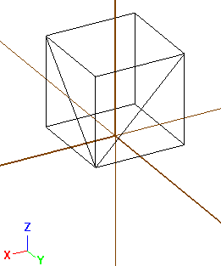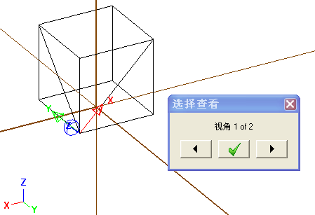

图 1-73 图 1-74 图 1-75
（4）在弹出的如图1-76所示的【新建视角】对话框中，单击按钮完成设定。这样就新建了工作坐标系。
（5）虽然新建了工作坐标系，但绘图区仍然没有显示出来，在状态栏中单击“构图面”，在弹出的菜单中选择“俯视图”，就显示了新建的工作坐标系。实际上，只要设定任何一个构图平面，都可以显示新建的工作坐标系。
（6）在状态栏中单击“屏幕视角”栏目，在弹出的菜单中选择“＝构图平面”，结果如图1-77所示。由图可见，新建的构图平面是以新建的工作坐标系为参照的。
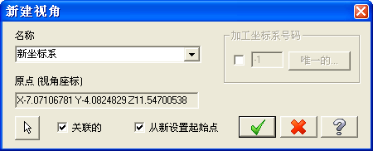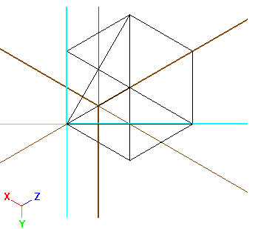

图 1-76 图 1-77

1.6.3 工作深度
构图平面用于设置二维图绘制平面的角度，而这里所说的“工作深度”是设置二维平面的位置。简单地说，构图平面只是指定了该平面的法线，而垂直于一条直线的平面是有无数个的，这无数个平面互相平行，因此需要指定一个所谓的“工作深度”来确定平面的位置。默认情况下，工作深度是0，也就是通过工作坐标系的原点，因此有时候不需要设置工作深度，但这并不意味着不用设置工作深度，只不过是默认值而已。
工作深度的设置是在状态栏的输入栏中进行的。用鼠标左键在输入栏中单击，激活输入栏，接着输入数值作为工作深度，按Enter键确认即可。也可以通过其他方式来确定工作深度，用鼠标右键在工作深度输入栏中单击，弹出如图1-78所示的菜单，在其中可以选择一种方式来确定工作深度。
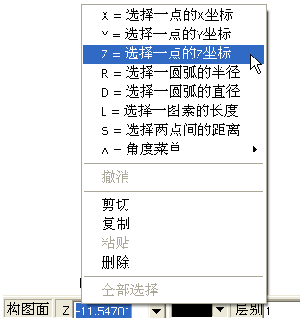

图 1-78

1.7 系 统 设 置
在设计过程中，有时需要调整Mastercam系统的某些参数，从而可以更好地满足设计的需求。选择菜单【设置】→【】，弹出如图1-79所示的【系统配置】对话框，其左侧“主题”列表框中列出了系统配置的主要内容，选择某一项内容，将在右侧显示出具体的设置参数。下面具体介绍这些参数设置，其中与尺寸标注相关的选项“标注属性”和“标注文本”等内容将在第3章中介绍。
- 公差：在“主题”列表框中选择“公差”选项，参数设置内容如图1-79所示。公差主要是设置图形元素的精度。选中“系统公差”复选框，可以在其后的输入栏中设置系统公差，该数值决定了系统所能区分的两个位置之间的最大距离，同时也决定了系统所能识别的直线的最短距离，如果直线长度小于该数值，那么系统认为直线的两个端点是重合的，也就是不存在该直线。其他公差都是设置曲线、曲面的光顺程度，所设置的数值越小，表示精度越高，即越光滑，但是系统的数据量也就更大，从而加大了系统的负荷，不利于系统的运行。因此，通常是设置一个合理的数值，既满足显示的要求，又控制系统的负荷。
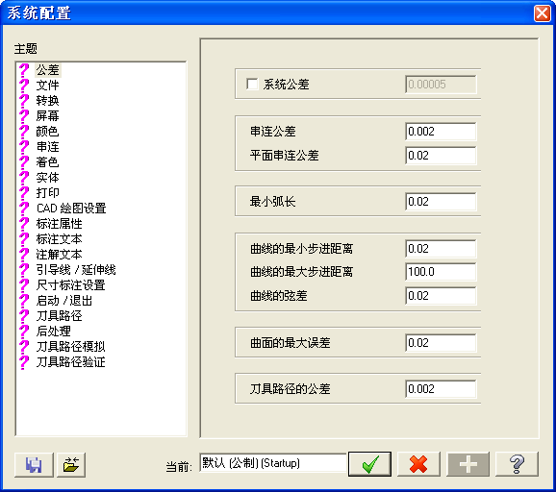

图 1-79
- 文件：在“主题”列表框中选择“文件”选项，参数内容如图1-80所示。在“资料路径”列表框中，列出了Mastercam中各种数据格式，在其中选择某种数据格式，接着可以在列表框下方的“选中项目的所在路径”输入栏中设定该数据格式的默认路径，单击按钮，可通过如图1-81所示的对话框选定一个路径。在“使用的文件”列表框中显示了系统用到的各种加工数据库，可以选择一个项目，接着单击“选中项目的所在路径”输入栏后面的按钮，重新选择数据库。在“自动存档”选项区域中，选中复选框，可以启用系统的自动保存功能。
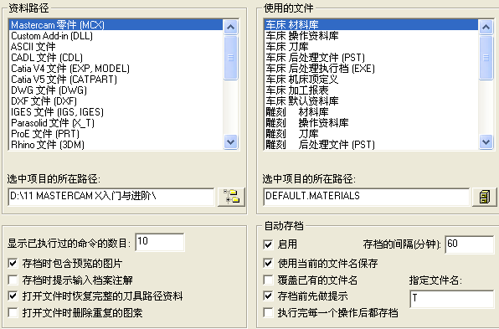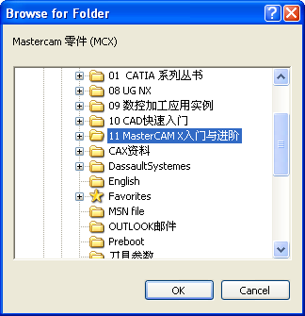

图 1-80 图 1-81
- 转换：该选项所对应的参数设置内容如图1-82所示，可以设置在实体输入时的参数，以及实体输出时所采用的文件版本。
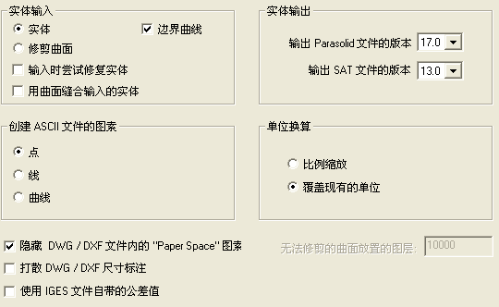

图 1-82
- 屏幕：该选项所对应的参数设置内容如图1-83所示，选中复选框，可以在“间距”输入栏中设置栅格的大小，在“原点”输入栏中设置栅格原点位置。选中复选框，可以先选取图形元素，再调用命令，也可以先调用命令，再选取元素，如果没有选中该复选框，那么只能先调用命令，再选择图素。在对话框的右下侧，可以设定鼠标中键的用途，可以是平移或者旋转，默认是旋转。
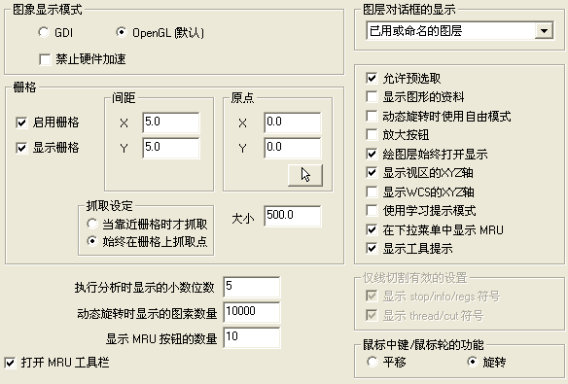

图 1-83
- 颜色：该选项所对应的参数设置内容如图1-84所示，在颜色下方的列表框中列出了可以设置颜色的各种项目，选择需要设置颜色的项目，接着在右侧的颜色列表框中选择某种颜色，或者如果记住某种颜色的编号，直接在颜色输入栏中输入该颜色编号即可。如果对于256种颜色还不满意，可以单击按钮，弹出系统的Color对话框，进而设定一种需要的颜色，如图1-85所示。
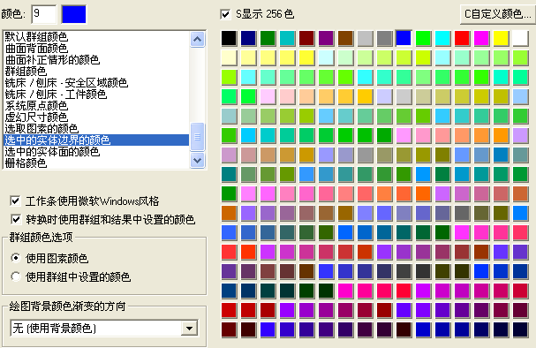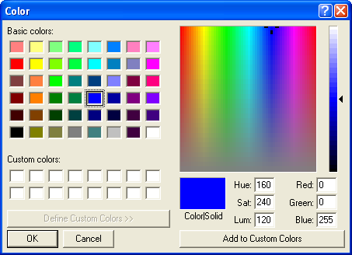

图 1-84 图 1-85
- 串连：该选项所对应的参数设置内容如图1-86所示，给出了“串连”选择时的参数，包括串连的方向、串连选择是采用封闭式还是开放式等内容。选中复选框，并在输入栏中输入某个角度值，可以设定系统在自动寻找串连元素时所包含的最大角度值，也就是说，系统在寻找到某两个元素的角度大于设定的数值时，就停止串连寻找。
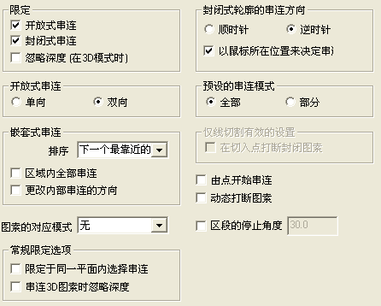

图 1-86
- 着色：该选项所对应的参数设置内容如图1-87所示，主要就是用于Mastercam的渲染，首先需要选中复选框。在“颜色设定”选项区域中，表示图素的颜色在渲染中仍然保持设计时所赋予图素的颜色，不作任何改变；表示可以选择某种颜色作为渲染时图素所采用的颜色，单击按钮，在弹出的【颜色】对话框中选择一种颜色；表示可以选择某种材料的颜色作为图素的颜色，单击按钮，弹出如图1-88左图所示的【材质】对话框，在其中选择某种材质，并且可以单击按钮，新建某种材质，或者单击按钮，编辑某种选定的材质属性，如图1-88右图所示。在“参数”选项区域中的“弦差”输入栏中可以设置曲线曲面显示的光顺程度，数值越小越光顺。在“光源”选项区域中，可以设定灯光照射的位置，单击某个按钮，选中复选框，接着设置光源的形式、光源强度、光源颜色等参数。“光源设定”选项区域可以设定环境的光源强度。
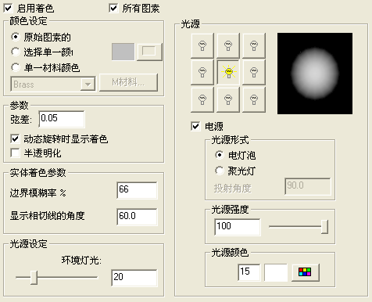

图 1-87
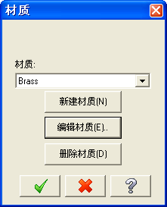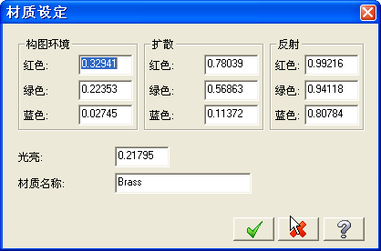

图 1-88
- 打印：该选项所对应的参数设置内容如图1-89所示，主要用于设置打印相关的属性。类似于AutoCAD，Mastercam也可以根据颜色来设定打印时的线宽。首先选中单选按钮，并且在列表框中选择某组颜色，在下面的“颜色”输入栏中输入某种颜色编号，或者单击按钮选择某种颜色，接着在“线宽”下拉列表框中选择该颜色所对应的线宽。如果选中单选按钮，表示打印是按照设计时的线宽来打印。如果选中单选按钮，可以在文本框中输入统一打印的线宽。
- CAD绘图设置：该选项所对应的参数设置内容如图1-90所示，在“自动产生圆弧的中心线”选项区域中，可以选择“无”中心线、“点”中心线或者“直线”中心线。如果选择“直线”中心线，可以设定圆弧的中心线的线长、颜色、所在图层、线型等参数。在“缺省属性”选项区域中，可以设定绘制图形时所用的“线型”、“线宽”、“点型”，这个与在状态栏中的设定相同。
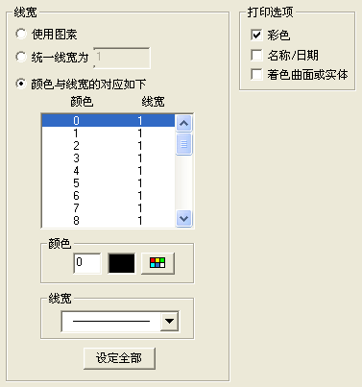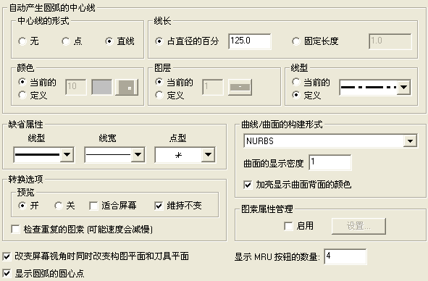

图 1-89 图 1-90

